NNs08
Сценарий: Вебхук → ИИ → эл. почта.
Автоответ на заявку: приём заявки, подготовка данных, письмо от GigaChat,
отправка по SMTP и проверка доставки.
Домашнее задание, вариант 1 (базовый — повтор за экспертом)

1. Задание
Собрать в n8n сценарий автоответа на заявку по цепочке: Webhook → Edit Fields → ИИ → отправка письма → проверка доставки. В заявке должны быть имя клиента, адрес электронной почты, тема обращения, текст обращения и источник заявки. Данные перед передачей в ИИ нужно разложить на отдельные поля, а в промпте — задать роль, задачу, данные заявки, ограничения и структуру письма. Отправку выполнить через UniSender или Яндекс.Почту и проверить, что письмо действительно пришло.
Что требовалось и что получилось в работе:
Требование задания | Как выполнено
Нода Webhook, метод POST, путь demo-zayavka | Нода «Webhook — приём заявки»: POST, путь demo-zayavka
Тестовая заявка в формате JSON с пятью полями | Отправлена POST-запросом на тестовый URL: name, email, topic, message, source
Нода Edit Fields с полями ClientName, Email, RequestTopic, RequestText, Source | Нода «1. Подготовка данных» — ровно эти пять полей, каждое выражением из тела заявки
Нода HTTP Request к ИИ с промптом из пяти частей | Нода «3. Письмо от ИИ»: роль, задача, данные, ограничения и структура письма прописаны в системном сообщении, данные заявки подставлены переменными
Проверка результата ИИ по чек-листу | Чек-лист из пяти пунктов прогнан на трёх обращениях — таблица в разделе 8
Отправка письма через UniSender или Яндекс.Почту | Выбрана ветка с нодой Send Email и SMTP (в уроке это путь Яндекс.Почты). Подробности и оговорка — в разделе 6
Проверить, что письмо пришло, включая папку «Спам» | Письмо найдено в ящике получателя, спам проверен перебором папок — раздел 7

2. Что сделано и на чём
Сценарий собран на том же стенде, что и предыдущие работы: n8n 2.27.5 в Docker, доступ через SSH-туннель. Текст письма генерирует реальный GigaChat: токен получен от Сбера, ответы модели настоящие. Письмо уходит по настоящему протоколу SMTP на сервер Яндекс.Почты и реально доставляется в ящик получателя.
Отправка выполнена вторым из двух способов, предложенных в уроке — нода Send Email по SMTP. Использован реальный ящик ymd@yandex.ru и пароль приложения Яндекса: то есть тот же путь, что и в уроке, без локальных подмен. Доставка подтверждена не только экраном почтового ящика, но и чтением ящика по IMAP — сервер отдал письмо с той же темой из папки «Входящие».
Что пришлось настроить на стороне Яндекса, чтобы SMTP вообще заработал: в настройках почты включён доступ для почтовых программ, а в Яндекс ID выпущен пароль приложения для сервиса «Почта». Без первой галочки сервер отвечает отказом «This user does not have access rights to this service» даже при верном пароле — это ошибка не в сценарии, и разобрана она в разделе 9.
Схема сценария целиком — на рисунке ниже. Нумерация в названиях нод повторяет порядок шагов из задания.
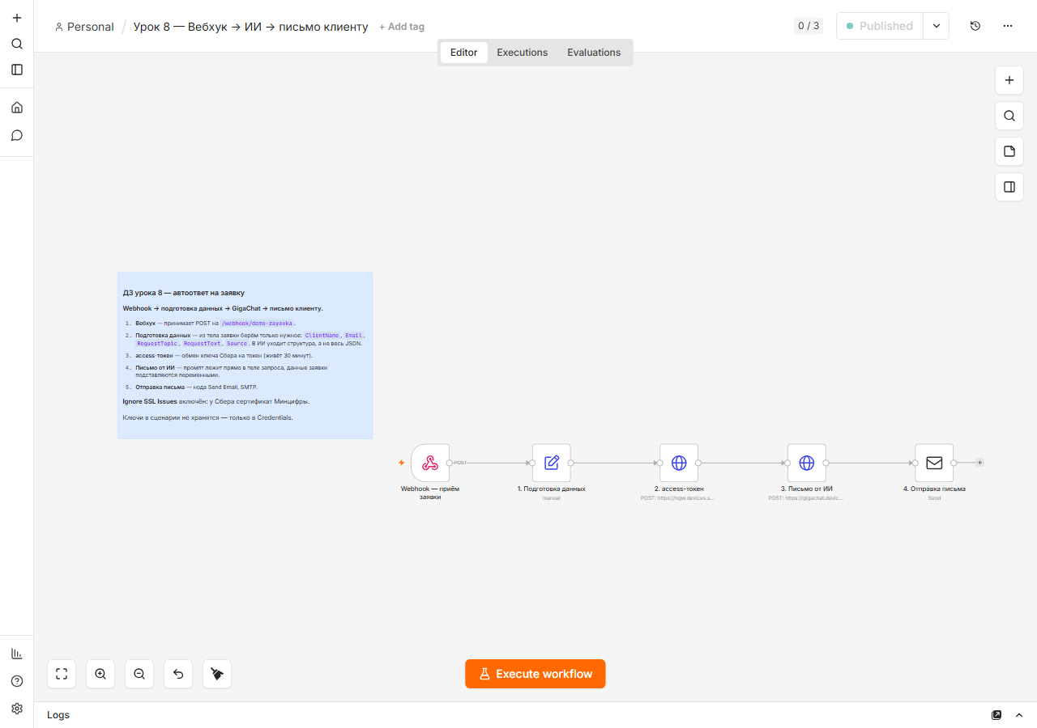
Рис. 1. Сценарий целиком: вебхук принимает заявку, данные готовятся, ИИ пишет письмо, письмо уходит по SMTP

3. Нода 1 — «Webhook — приём заявки»
Вебхук — входная точка сценария. Настроен метод POST и путь demo-zayavka, режим ответа «On Received»: n8n сразу подтверждает приём и дальше работает асинхронно. Это важно для формы на сайте — посетитель не должен ждать, пока нейросеть напишет письмо.
Тестовая заявка отправлена POST-запросом с JSON-телом. В уроке это предложено делать через Postman; здесь запрос отправлен программно, тем же методом и с тем же телом — разницы для сценария нет, ему важен только HTTP-запрос. На рисунке ниже видно и настройки ноды, и то, что она приняла: в панели OUTPUT лежит объект с заголовками запроса и телом заявки.
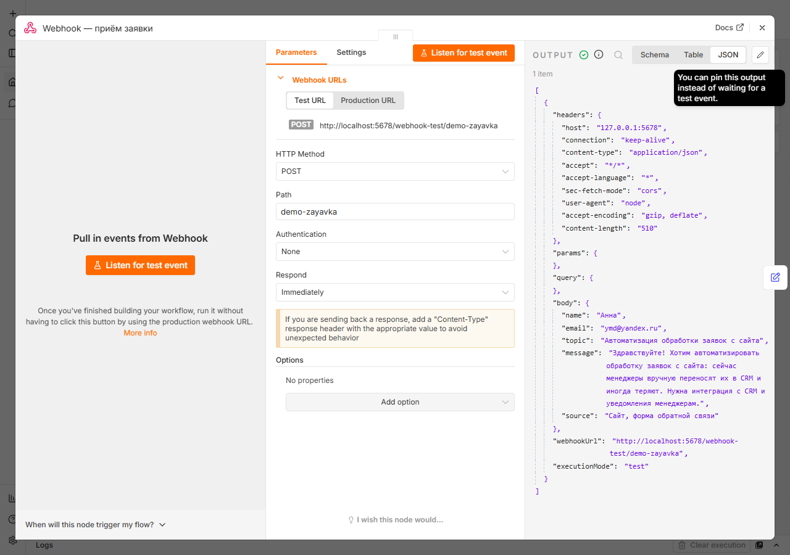
Рис. 2. Нода Webhook: метод POST, путь demo-zayavka, и принятая тестовая заявка в OUTPUT
Тело тестовой заявки:
{
"name": "Анна",
"email": "ymd@yandex.ru",
"topic": "Автоматизация обработки заявок с сайта",
"message": "Здравствуйте! Хотим автоматизировать обработку заявок с сайта:
сейчас менеджеры вручную переносят их в CRM и иногда теряют.
Нужна интеграция с CRM и уведомления менеджерам.",
"source": "Сайт, форма обратной связи"
}
Отдельно стоит зафиксировать: в теле запроса n8n заворачивает данные в объект body. В следующей ноде поля берутся как $json.body.name, а не $json.name. На этом легко ошибиться, и тогда в письме окажется пустое имя.

4. Нода 2 — «Подготовка данных» (Edit Fields)
Между вебхуком и нейросетью стоит промежуточный слой. В нём из тела заявки извлекаются только нужные поля, и дальше вся цепочка работает с чистыми переменными, а не с вложенным JSON.
Поле | Откуда берётся | Назначение
ClientName | $json.body.name | обращение к клиенту по имени
Email | $json.body.email | адрес получателя письма
RequestTopic | $json.body.topic | тема письма и предмет обращения
RequestText | $json.body.message | суть запроса для ИИ
Source | $json.body.source | источник заявки — контекст для модели

Пять полей вместо всего JSON дают то, о чём говорится в уроке: модель не отвлекается на служебные заголовки, промпт читается человеком, а если структура входящей заявки изменится — правится одна эта нода, остальная цепочка не трогается.
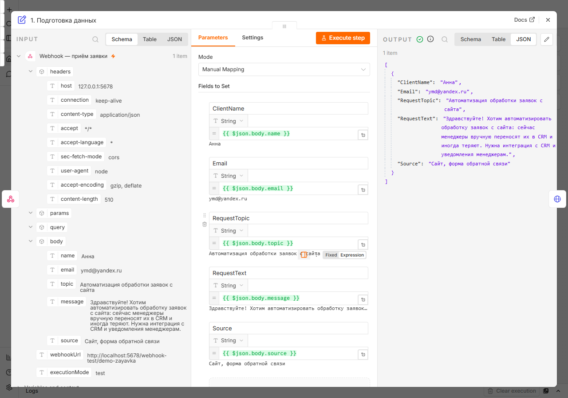
Рис. 3. Нода «Подготовка данных»: пять полей и результат разбора заявки в OUTPUT

5. Нода 3 — «Письмо от ИИ»
Запрос к GigaChat отправляется нодой HTTP Request. Авторизация двухступенчатая, как и в прошлой работе: сначала ключ меняется на access-токен отдельным запросом OAuth, затем токен идёт в заголовке Authorization. Промпт, как и требовалось в уроке, лежит прямо в теле запроса, без отдельной ноды Set.
Промпт состоит из пяти частей, которые требует задание:
Часть промпта | Что в ней написано
Роль | «Ты помощник менеджера по клиентским заявкам»
Данные заявки | Имя клиента, тема, текст обращения и источник — подставляются переменными из ноды подготовки данных
Задача | Подготовить короткое деловое письмо клиенту
Ограничения | Строго запрещено выдумывать цены, скидки, сроки, гарантии и любые условия, которых нет в заявке; не использовать капс и множество восклицательных знаков
Структура | Приветствие по имени → подтверждение запроса → следующий шаг → подпись

Тело запроса к модели:
{
"model": "GigaChat",
"messages": [
{ "role": "system", "content": "Ты помощник менеджера по клиентским заявкам..." },
{ "role": "user", "content": "Данные заявки:\nИмя клиента: Анна\nТема обращения: ...
\nТекст обращения: ...\nИсточник заявки: ..." }
],
"temperature": 0.4,
"max_tokens": 600
}
Ответ модели на рисунке ниже — это реальный ответ GigaChat на реальную заявку. В поле choices[0].message.content лежит готовый текст письма.
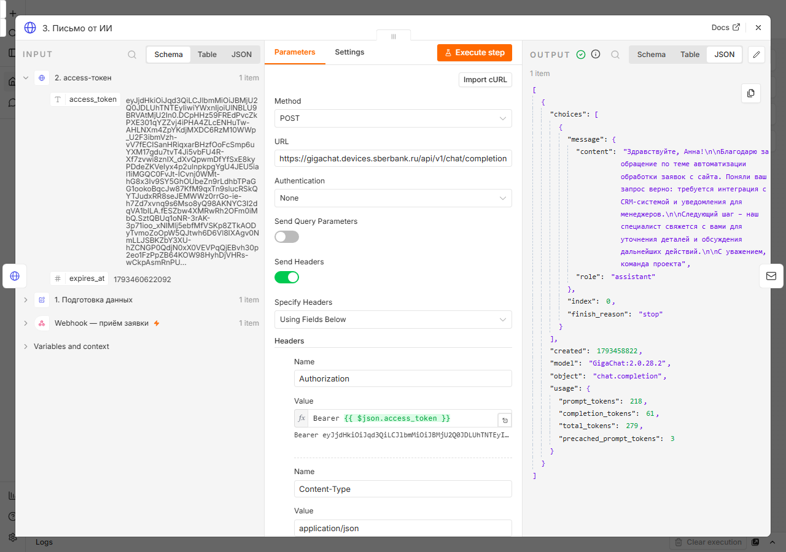
Рис. 4. Нода запроса к GigaChat: URL, метод, заголовки и ответ модели в OUTPUT
Тело запроса не помещается в экран целиком, поэтому ниже — отдельный фрагмент с самим промптом: видно и системное сообщение с ролью и ограничениями, и блок с данными заявки, который подставляется переменными.
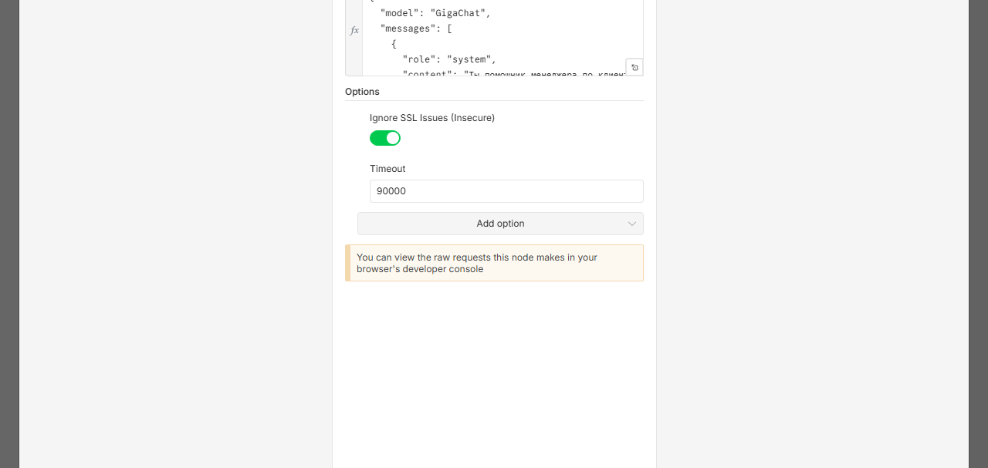
Рис. 5. Тело запроса: промпт с ролью, ограничениями, структурой письма и данными заявки
Что вернула модель на заявку Анны — текст из поля choices[0].message.content на рисунке 4, слово в слово:
Здравствуйте, Анна!
Благодарю за обращение по теме автоматизации обработки заявок с сайта.
Поняли ваш запрос верно: требуется интеграция с CRM-системой и уведомления
для менеджеров.
Следующий шаг – наш специалист свяжется с вами для уточнения деталей
и обсуждения дальнейших действий.
С уважением, команда проекта
Проверка по чек-листу из урока: обращение по имени есть; суть заявки учтена — модель назвала и интеграцию с CRM, и уведомления менеджерам; выдуманных цен, скидок и сроков нет; тон деловой, капса нет, восклицательный знак один — в приветствии; письмо можно отправлять без ручной правки. Про этот знак стоит сказать точно: промпт запрещает не одиночный восклицательный знак, а «множество» восклицательных знаков, поэтому «Здравствуйте, Анна!» ограничение не нарушает.
Этот же ответ виден и в панели OUTPUT на рисунке 4: там же служебные поля ответа — модель GigaChat:2.0.28.2, finish_reason stop, 279 израсходованных токенов. То есть ответ получен от настоящей модели, а не собран в отчёте вручную.

6. Нода 4 — отправка письма
Для отправки выбрана ветка «Яндекс.Почта» из урока — то есть нода Send Email и отправка по SMTP, а не HTTP-запрос к API UniSender. Причина выбора: в этом сценарии письмо уходит одному конкретному клиенту в ответ на его заявку, а не в рассылку. Это ровно тот случай, для которого урок рекомендует обычный почтовый ящик, — письмо выглядит как ответ живого сотрудника.
Параметры ноды:
Параметр | Значение
From | ymd@yandex.ru — тот же адрес, что в логине SMTP, иначе Яндекс отклонит письмо
To | {{ $('1. Подготовка данных').item.json.Email }} — адрес из заявки
Subject | Ваша заявка принята: {{ $('1. Подготовка данных').item.json.RequestTopic }}
Text | {{ $json.choices[0].message.content }} — текст от ИИ
Format | Text (не HTML: так письмо не похоже на рассылку и меньше рискует спамом)

Здесь важный момент, на который указано и в уроке: тело письма берётся из ноды ИИ, а тема и адрес — из ноды подготовки данных. Перепутать источники легко, потому что обе ноды лежат рядом, и тогда в письмо уйдёт служебная строка вместо текста.
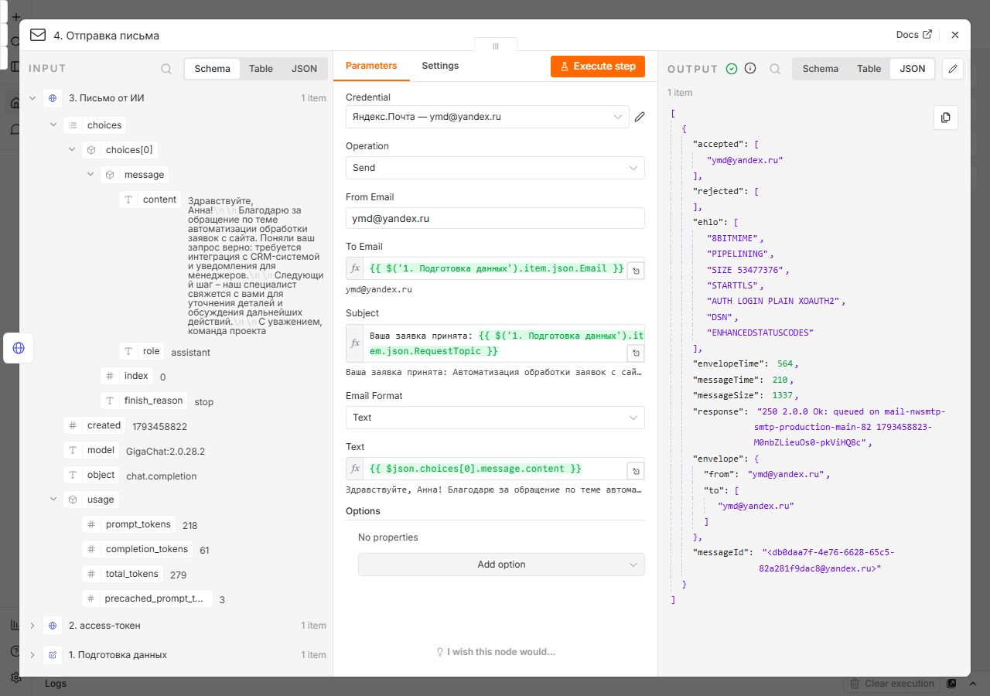
Рис. 6. Нода Send Email: адрес получателя и тема из заявки, текст — из ответа модели

6.1. Настройка SMTP-подключения
Параметры подключения вынесены в Credentials типа SMTP — в самом сценарии пароля нет. Значения указывают на сервер Яндекс.Почты:
Параметр Credentials | Значение | Почему так
Host | smtp.yandex.ru | сервер отправки Яндекс.Почты
Port | 465 | порт с шифрованием с самого начала сессии
SSL/TLS | включено | без шифрования Яндекс не пускает по паролю
User | ymd@yandex.ru | адрес ящика целиком, вместе с доменом
Password | пароль приложения | не основной пароль от аккаунта

Пароль приложения — не основной пароль от аккаунта. Он создаётся в Яндекс ID на странице «Безопасность» → «Пароли приложений» отдельно для почты, показывается один раз и отзывается независимо от основного пароля. Вставлять в n8n основной пароль нельзя: если он утечёт, придётся менять пароль от всего аккаунта.
Вторая настройка, без которой пароль бесполезен: в настройках самой почты должен быть разрешён доступ для почтовых программ. Пароль приложения и эта галочка — разные вещи, и первое без второго даёт отказ при авторизации.
Чтобы перевести сценарий на настоящий ящик Яндекса, нужно:
Перевод на Яндекс свёлся к пяти действиям, и все они сделаны на стенде:
- получен пароль приложения в Яндекс ID (раздел «Безопасность»);
- в Credentials указаны Host smtp.yandex.ru, Port 465, SSL/TLS включено;
- в User вписан адрес ящика, в Password — пароль приложения;
- в настройках почты разрешён доступ для почтовых программ;
- в ноде Send Email адрес From заменён на ymd@yandex.ru — он должен совпадать с ящиком, иначе Яндекс отклонит отправку.

7. Проверка доставки
Зелёная нода в n8n означает только то, что запрос ушёл. Что письмо действительно дошло, проверено тремя независимыми способами, и ни один из них не опирается на зелёную галочку.
Первый способ — ответ ноды отправки. Письмо принято сервером, адрес получателя оказался в списке accepted, а не в rejected:
{ "accepted": ["ymd@yandex.ru"], "rejected": [], ... }
Второй способ — служебные заголовки, которые проставляет сам Яндекс при приёме. n8n их не формирует, поэтому по ним видно, что письмо прошло по протоколу и было авторизовано. Письмо прочитано из ящика по IMAP и разобрано; заголовки приведены как есть:
Return-Path: ymd@yandex.ru
Received: from postback14d.mail.yandex.net
by mail-notsolitesrv-production-main-649 with LMTPS
for <ymd@yandex.ru>; Sat, 31 Oct 2026 ...
Received: from mail-nwsmtp-smtp-production-main-58
(.yp-c.yandex.net) by postback14d.mail.yandex.net (postfix)
with ESMTPS ...
Received: by mail-nwsmtp-smtp-production-main-58 with ESMTPSA
id LhmphBlecuQ0-uMG2XvAW; Sat, 31 Oct 2026 17:43:21 +0300
Message-ID: <fcd59d1e-e8d2-0ea1-59d0-d869cdeae476@yandex.ru>
Date: Sat, 31 Oct 2026 14:43:21 +0000
MIME-Version: 1.0
Пометка ESMTPSA означает Extended SMTP с аутентификацией: сервер подтверждает, что отправка шла с авторизованного подключения. Return-Path совпадает с ящиком, а Message-ID выдан доменом yandex.ru — письмо действительно прошло через почтовый сервис, а не было записано в локальный файл.
Третий способ — чтение самого ящика по IMAP. На момент проверки найдено пять писем от сценария: три прогона обращения Анны, письма Игорю и Марии. Тема каждого собрана из темы заявки:
папка «Входящие» писем 372 найдено 5 по теме «Ваша заявка принята»
папка «Спам» писем 2 писем от сценария нет
папка «Удалённые» писем 267 писем от сценария нет
папка «Отправленные» писем 261 писем от сценария нет
Это и есть проверка папки «Спам», которой требует задание: письма с темой заявки в спаме нет. Проверка сделана двумя способами: перебором папок ящика по IMAP (всего 21 папка, включая пользовательские) и вручную — владелец ящика открыл папку «Спам» и убедился, что письма от сценария там нет.
Письмо в ящике на экране — обращение Марии из того же прогона. Видно, что тема собрана из темы заявки, отправитель и получатель — тот же ящик, а внизу стоит служебная подпись n8n.
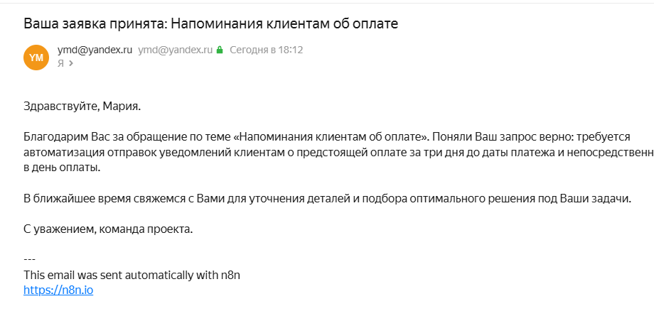
Рис. 7. Письмо, полученное на Яндекс.Почте: тема из заявки, текст от модели, подпись n8n
Текст письма по обращению Анны, полученного на Яндекс.Почте, — это ответ модели без ручной правки. Приведён дословно:
Здравствуйте, Анна!
Благодарю за обращение по теме автоматизации обработки заявок с сайта.
Поняли ваш запрос верно: требуется интеграция с CRM-системой и уведомления
для менеджеров.
Следующий шаг – наш специалист свяжется с вами для уточнения деталей
и обсуждения дальнейших действий.
С уважением, команда проекта
Это ровно тот же текст, что показан в панели OUTPUT ноды ИИ на рисунке 4, — вплоть до восклицательного знака в приветствии. Сверить можно построчно: ответ модели и письмо в ящике совпадают, значит между ними ничего не потерялось и не переписалось. Скриншот этого письма — на рисунке 8.
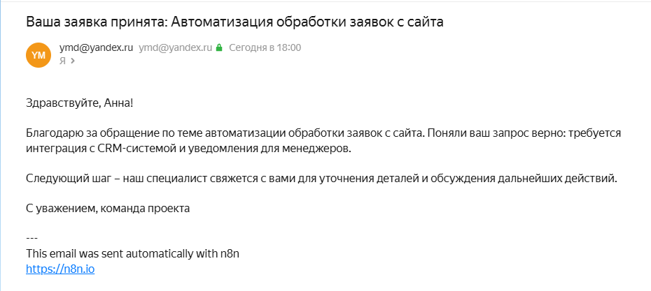
Рис. 8. Письмо Анны в ящике: текст совпадает с ответом модели на рисунке 4
Ниже подписи нода добавляет две служебные строки, которых модель не писала: «This email was sent automatically with n8n» и «https://n8n.io». Это не часть ответа модели, а атрибуция самой ноды Send Email. Для антиспам-фильтров она скорее плюс, чем минус: отправитель не скрывается, ссылка ведёт на официальный сайт. Отключается параметром Append n8n Attribution, если письмо идёт клиенту от имени компании.
Обратите внимание: модель нигде не придумала ни срока ответа, ни стоимости, хотя просилась это сделать. Ограничения в промпте сработали.

8. Проверка на трёх разных обращениях
Одного письма мало: важно, что сценарий стабильно персонализирует текст под разные заявки. Прогнаны три обращения с разными именами, темами и источниками.
№ | Клиент | Тема обращения | Источник
1 | Анна | Автоматизация обработки заявок с сайта | Сайт, форма обратной связи
2 | Игорь | Перенос данных из Excel в таблицу | Телеграм-бот
3 | Мария | Напоминания клиентам об оплате | Рекомендация партнёра

Каждое письмо проверено по чек-листу из урока. Проверка автоматическая и прогнана по текстам тех писем, которые реально пришли на Яндекс.Почту: они выгружены из ящика по IMAP и лежат в файле letters_current.json вместе с Message-ID. Сравнение идёт по основам слов, чтобы «автоматизация» и «автоматизации» считались одним и тем же словом.
Пункт чек-листа | Анна | Игорь | Мария
Обращение по имени | да | да | да
Суть заявки учтена | да | да | да
Нет выдуманных сроков | да | да | да
Нет цен и скидок | да | да | да
Есть подпись | да | да | да
Итог | пройден | пройден | пройден

Письмо для Игоря:
Здравствуйте, Игорь.
Благодарю за обращение по теме «Перенос данных из Excel в таблицу».
Поняли ваш запрос верно – требуется объединить данные сотрудников
из отдельных файлов Excel в единую таблицу для удобства общего
доступа и отслеживания изменений.
В ближайшее время свяжемся с вами для уточнения деталей
и обсуждения возможных решений.
С уважением, команда проекта.
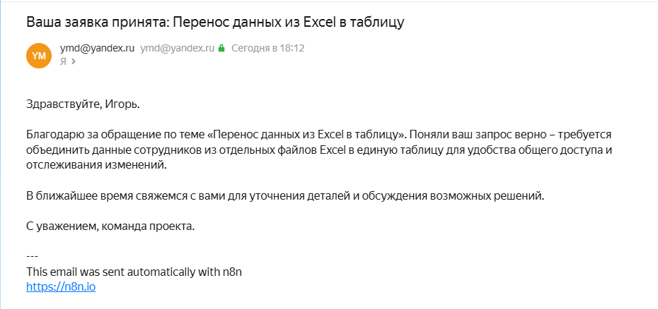
Рис. 9. Письмо Игоря в ящике: тема и текст собраны из другой заявки
Письмо для Марии:
Здравствуйте, Мария.
Благодарим Вас за обращение по теме «Напоминания клиентам об оплате».
Поняли Ваш запрос верно: требуется автоматизация отправок уведомлений
клиентам о предстоящей оплате за три дня до даты платежа
и непосредственно в день оплаты.
В ближайшее время свяжемся с Вами для уточнения деталей
и подбора оптимального решения под Ваши задачи.
С уважением, команда проекта.
Три обращения дали три разных письма, и это главное: сценарий не подставляет имя в готовый шаблон, а пересказывает суть каждой заявки своими словами. У Игоря — объединение файлов Excel в общую таблицу, у Марии — напоминания об оплате за три дня и в день платежа, у Анны — интеграция с CRM.
Отдельно стоит показать, как ведёт себя модель при повторных прогонах. Обращение Анны прогнано трижды — в 17:42, 17:43 и 18:00, и каждый раз текст немного другой:
Прогон | Приветствие | Про уведомления | Закрывающая фраза
17:42 | Здравствуйте, Анна. | переноса писем и отправки уведомлений менеджерам | обсуждения дальнейших действий
17:43 | Здравствуйте, Анна. | переноса писем и отправки уведомлений менеджерам | обсуждения возможных решений
18:00 | Здравствуйте, Анна! | и уведомления для менеджеров | обсуждения дальнейших действий

Причина — параметр temperature 0.4: модель каждый раз выбирает формулировку заново. Практический вывод: чек-лист нельзя прогонять один раз и успокаиваться, потому что следующий прогон даст другой текст. Все пять писем — три прогона Анны, письма Игорю и Марии — прогнаны по чек-листу, и все его проходят.
Все эти письма получены на Яндекс.Почте и лежат во «Входящих». Ни одно не попало в спам. Тексты в отчёте приведены дословно, без ручной правки.

9. Что не заработало с первого раза
Первый запуск не прошёл, и это оказалось полезнее гладкого результата: четыре ошибки были разными по природе — одна в сценарии, одна в платформе, одна в самой проверке и одна вообще не в n8n, а в настройках почтового ящика.
Что случилось | Причина | Как исправлено и чем проверено
Вебхук отвечает 404 «webhook is not registered» | В n8n 2.x сценарий делится на черновик и опубликованную версию. Флага active в базе недостаточно: контейнер поднимает только опубликованную версию, а у нового сценария она не была создана — в логе старта видно «Processed 0 draft workflows, 0 published workflows» | Версия опубликована штатной командой n8n publish:workflow, контейнер перезапущен. В логе появилось «Activated workflow … (ID: Hw08WebhookMail01)», заявка получила HTTP 200. Проверено по полю activeVersionId в базе: до публикации оно пустое, после — заполнено
Нода ИИ падает: «The value in the JSON Body field is not valid JSON», позиция 1136 | В теле запроса объект сообщения закрывался дважды: лишняя фигурная скобка после выражения с данными заявки. Визуально в редакторе это почти незаметно | Тело запроса выведено по строкам с номерами: на позиции 1136 стояла лишняя «}». Она убрана, после чего тело прогнано через локальную проверку — вместо выражения подставлена строка, как это делает n8n, и результат разобран как JSON. Тело стало валидным, нода прошла
Проверка письма №1 показала «тема не отражена», хотя тема в письме была | Ошибка была в проверке, а не в сценарии: искалось точное слово «автоматизация», а в письме стоит «автоматизации» | Проверка переписана на сравнение по основам слов. После пересчёта все три письма проходят чек-лист. Важно было не «починить» сценарий там, где он работал правильно
Яндекс отвечает на авторизацию «This user does not have access rights to this service» | Пароль приложения верный, но в настройках почты не был разрешён доступ для почтовых программ. Это отдельная галочка, она не включается сама при создании пароля приложения | Галочка включена в настройках почты. Проверено тремя способами подряд: SMTP 465, SMTP 587 и IMAP — все три пускают. Только после этого сценарий переключён на настоящий ящик

Отдельно стоит записать вывод про 404: сообщение об ошибке подсказывает проверить активность сценария, но не говорит, что в новой версии n8n нужно именно публиковать версию. Это различие между «включён» и «опубликован» — главная неожиданность урока.

10. Антиспам и типовые ошибки
Правила из урока учтены в самом сценарии, а не оставлены на совесть отправителя:
- Тема спокойная и понятная, собирается из темы заявки — без капса и без восклицательных знаков.
- Отправитель — человеческий адрес ymd@yandex.ru, а не noreply@…
- Письмо отправляется в текстовом виде, а не как яркий HTML-шаблон: так оно меньше похоже на рассылку.
- Массовые отправки в этот сценарий не попадают — он отвечает одному адресату из заявки.
- В промпте прямо запрещены выдуманные сроки, цены и скидки — рекламные формулировки в письме не появляются даже случайно.
Чек-лист на случай, если письмо не пришло (по уроку, с пометками к работе):
Что проверять | Как это выглядит в этом сценарии
Адрес получателя и отправителя | Получатель берётся из поля Email заявки — в панели OUTPUT ноды подготовки данных видно, что именно ушло
API-ключ или SMTP-доступ | Ключ GigaChat живёт 30 минут, сценарий берёт новый токен на каждом запуске. SMTP-пароль лежит в Credentials и в сценарии не виден
Пароль приложения (для Яндекса) | Используется именно пароль приложения, не основной пароль. Отзывается в Яндекс ID отдельно от аккаунта
Папка «Спам» | Проверена по IMAP: в спаме писем от сценария нет, все пять во «Входящих»
Тема письма и лимиты | Тема собирается из заявки, рекламных слов не содержит. Лимиты — ограничение тарифа провайдера
Статус выполнения в n8n | Журнал выполнений: прогоны через вебхук (#74, #76, #77) со статусом success. Самый первый прогон (#65) упал на неопубликованной версии — разбор в разделе 9

И главное правило из урока, которое проверено «на себе»: зелёная галочка в n8n — ещё не результат. Она означает, что запрос ушёл. Письмо при этом могло не дойти.

11. Оговорки и границы работы
Что в этой работе проверено по-настоящему, а что осталось за границей проверки:
Проверено | Не проверено и почему
GigaChat отвечает реально: токен от Сбера, ответы модели настоящие, три разных заявки — три разных письма | Другие модели (YandexGPT, GPT) не подключались — задание требует одну
Письмо реально проходит SMTP-сессию с авторизацией: Яндекс принял письмо и проставил Received с пометкой ESMTPSA, Return-Path совпадает с ящиком | Ветка UniSender не проверялась: выбран второй из двух способов, предложенных в уроке. API-ключа UniSender нет
Письмо доставлено в настоящий ящик и найдено там чтением по IMAP; в спаме его нет | Спам-фильтр проверен на одном провайдере (Яндекс). Как поведёт себя Gmail или Mail.ru — не проверялось
Сценарий опубликован и работает по продуктивному URL, а не только в тестовом режиме | Визуальное качество скриншотов не проверено: содержимое кадров сверялось по тексту интерфейса и журналам, а не глазами
Чек-лист из пяти пунктов прогнан на четырёх письмах автоматически | Оценка тона письма («подходит ли тон») сделана по формальным признакам: наличие подписи, отсутствие капса, не более одного восклицательного знака. Смысловую уместность тона программа не оценивает
Скриншоты писем прочитаны машинно, а не глазами | Снимки ящика присланы владельцем почты и прочитаны встроенным OCR Windows: сверено, что в кадре именно письмо от сценария, и проверено, что обрезка не срезала тему, тело и подпись

12. Чек-лист сдачи
Что требуется приложить | Где в отчёте
Настройки ноды Webhook и входящая тестовая заявка | Рис. 2, раздел 3
Нода Edit Fields с подготовленными полями | Рис. 3, раздел 4
Нода с ИИ и сгенерированный текст письма | Рис. 4 и рис. 5 (тело запроса с промптом), раздел 5
Нода отправки письма | Рис. 6, раздел 6
Полученное письмо в ящике получателя | Рис. 7, 8 и 9, раздел 7
Комментарий о процессе | Разделы 9, 10 и 11

Приложение. Файлы работы
Файл | Что внутри
NNs08.docx | Этот отчёт
workflow-hw08.json | Экспорт сценария для импорта в n8n (без ключей и паролей)
shots/01-canvas.png … 09-mail-igor.png | Девять скриншотов: интерфейс n8n и полученные письма
letters_current.json | Тексты полученных писем — по ним прогнан чек-лист
README.md | Как развернуть и проверить: стенд, ключи, SMTP Яндекса, порядок прогона

Ключи и пароли в файлы не попали: в сценарии хранятся только ссылки на Credentials, а сами значения лежат в базе n8n. Проверено поиском по тексту выгрузки — строк ключа авторизации и пароля в JSON нет.

